CONFIGURATION D’UN ROUTEUR TP-LINK TD-W8970B

Sommaire
Authentification 3
Configuration WAN 3
Configuration LAN 4
Configuration du VPN 5
Désactivation de WPS 7
Configuration du WIFI 8
Configuration de l’heure 9
Activation du port 9090 10

Authentification

Tout d’abord on se connecte au routeur en rentrant dans l’url du navigateur web: 192.168.1.1
Une fenêtre s’ouvre :
Identifiant : admin
Mot de passe : admin
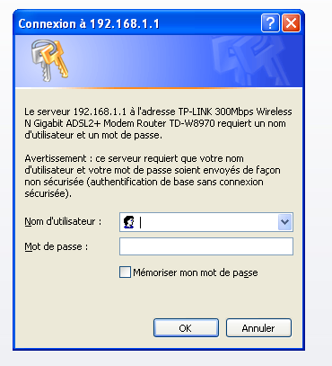

Configuration WAN
Dans l’onglet network puis Wan Setting.
On supprime la règle actuelle puis on en rajoute une autre avec le bouton « ADD »

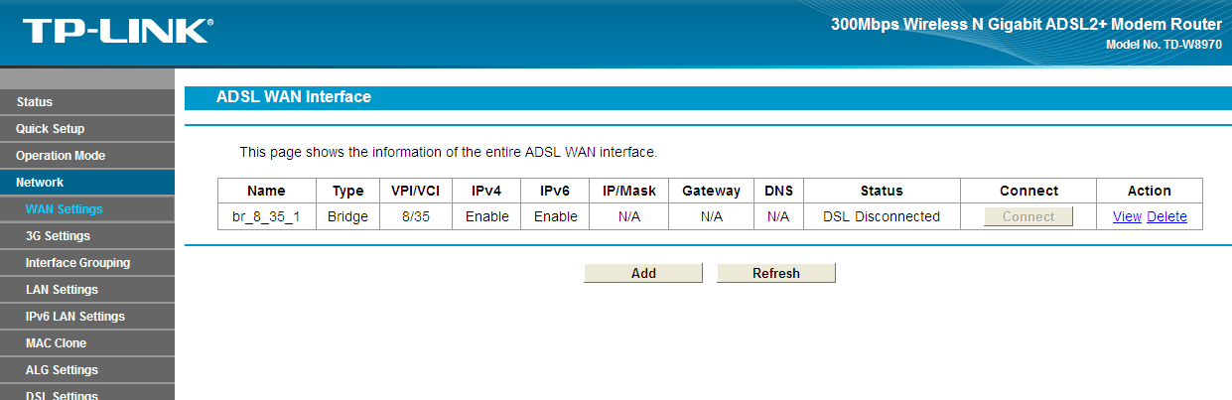

Une fenêtre s’ouvre.
On rentre les informations PPP Username ainsi PPP Password ( ce sont les identifiants de l’opérateur).
On sauvegarde notre configuration grâce au bouton « SAVE ».
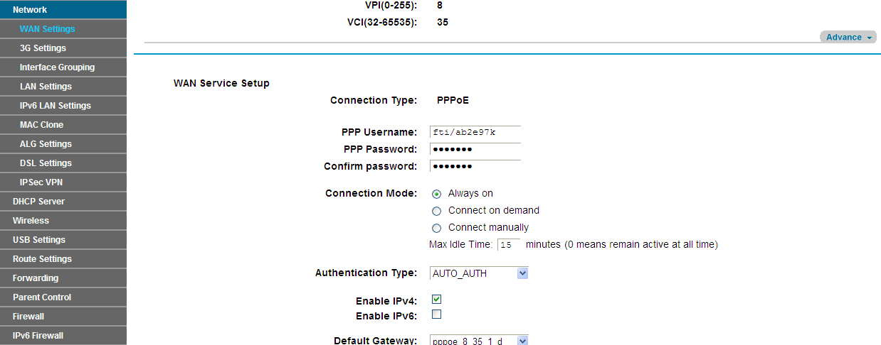

Configuration LAN
Dans l’onglet LAN Settings.
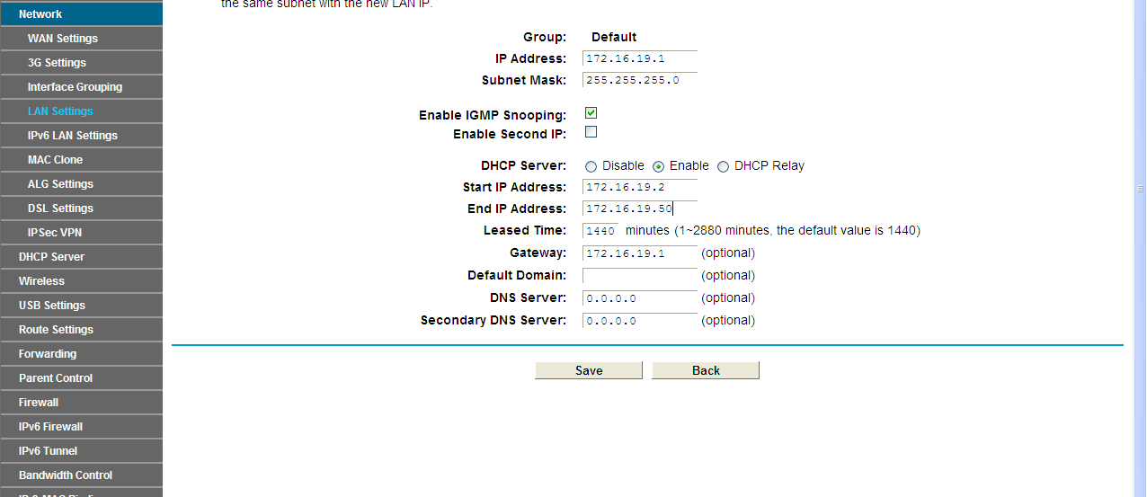
On change l’IP adresse par l’adresse IP correspondante.
Puis par rapport à l’adresse du routeur on définit une plage d’adresse de 2 à 50


Attention ! Nous venons de changer l’adresse IP du routeur. Il va donc nous demandé de se connecter avec la nouvelle adresse IP.

Configuration du VPN
Nous allons configurer le VPN. Pour cela on clique sur « ADD NEW CONNECTION ».
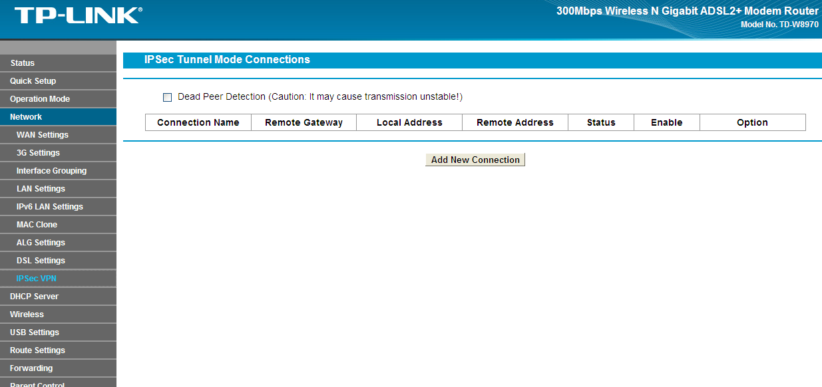

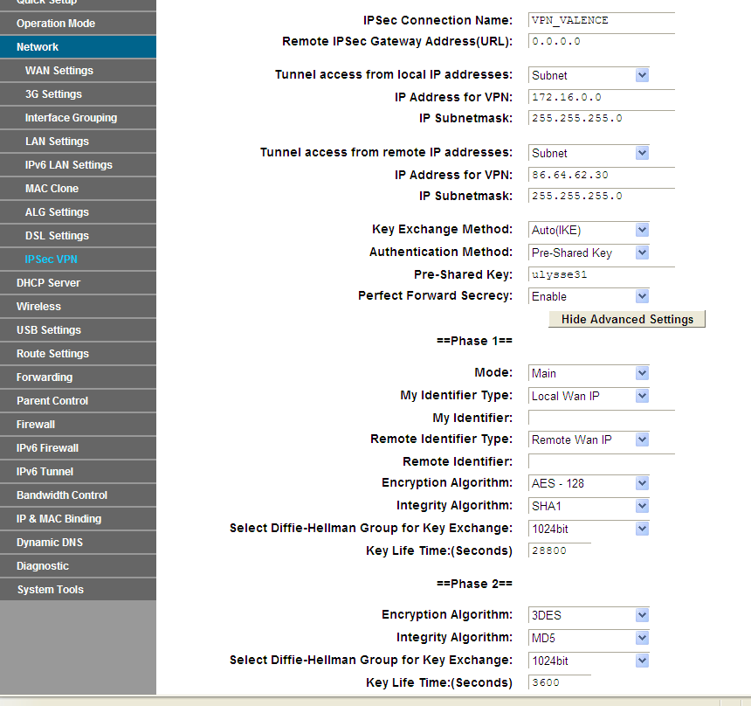
Dans l’onglet IP Sec VPN. On suit comme ci-dessous.

Désactivation de WPS

Maintenant, il faut aller dans l’onglet Wirelless puis WPS Settings :
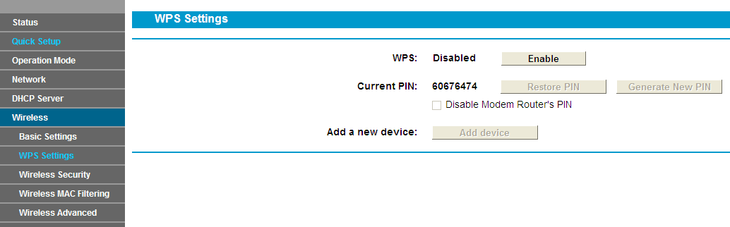
On désactive WPS afin de pouvoir utiliser une clé WEP.

Configuration du WIFI

Il faut aller dans l’onglet Wireless Security. On sélectionne WEP puis nous activons « KEY1 » , dans « KEY Type »,on sélectionne 128Bit.
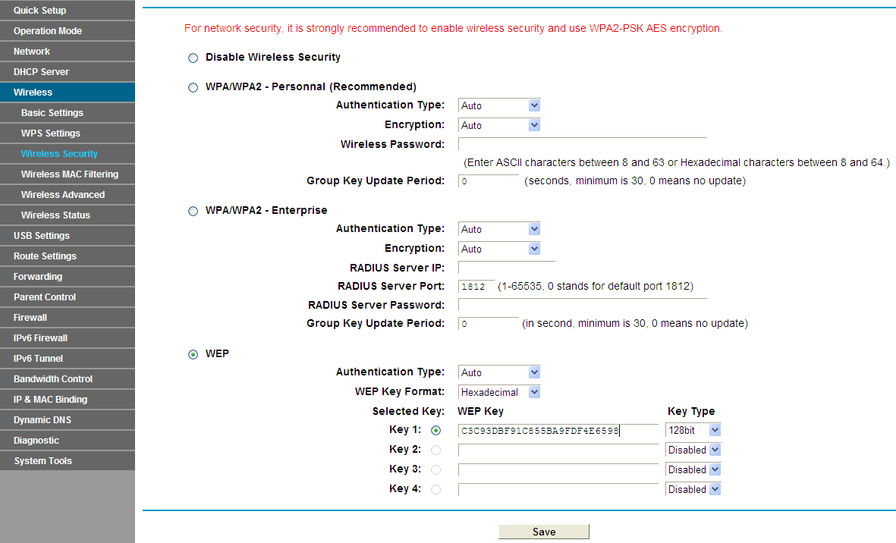

Configuration de l’heure

On configure la date et l’heure. Dans « System Tools » puis « Time Setting »
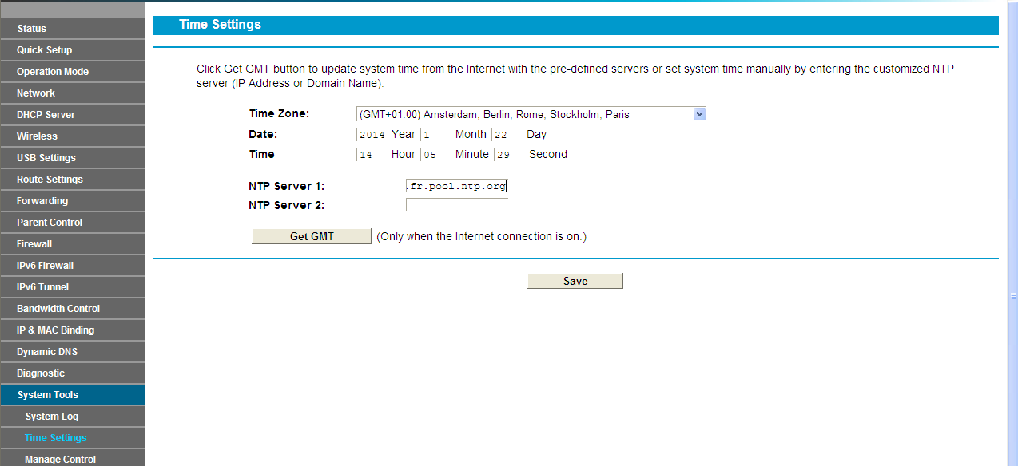

Activation du port 9090

Pour finir, on active le port 9090 dans la ligne « Remote Management »
